Trayecto óptimo y sin desperfectos
Un chofer de guagua de un centro de trabajo parte todas las mañanas de su casa. El chofer debe garantizar llevar la mayor cantidad de personal hacia el trabajo moviéndose solamente en dirección Este o Sur. Por desperfectos de la guagua el chofer debe seleccionar una ruta en la cual haya talleres a lo sumo a 10 cuadras del anterior.

Ejemplo
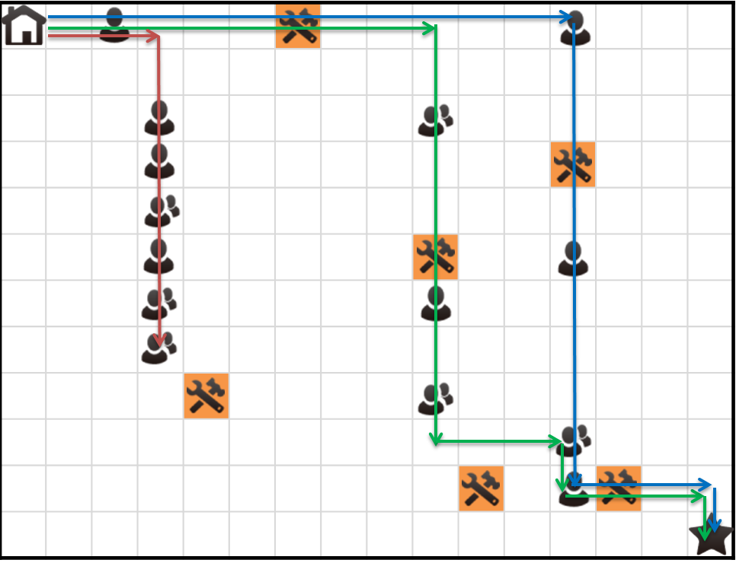
En la figura anterior cada celda representa una cuadra y muestra un mapa con posibles recorridos del chofer. En el mapa aparecen señalados diferentes puntos:
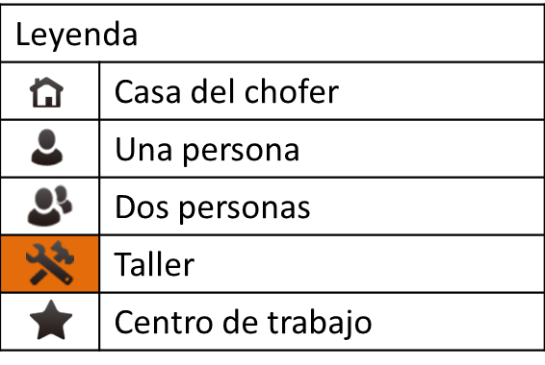
En el mismo hay resaltadas tres posibles rutas. Por la ruta marcada en rojo se pudiera recoger la mayor cantidad de personas, sin embargo esta ruta no es válida porque implica recorrer trayectos de mas de 10 cuadras en los que no haya un taller. La ruta verde, en cambio, pasa por varios talleres siendo el 1ro y el 2do de estos (separados a 8 cuadras) los más distantes entre sí. Siguiendo esta ruta el chofer llevaría hacia el centro de trabajo un total de 9 empleados. La otra posible ruta, es la ruta marcada en azul, sin embargo esta ruta no logra llevar tantas personas como la ruta marcada en verde.

Problema
Usted deberá implementar el siguiente método:
public static int MayorCantidadDePersonas(int[,] personasPorCuadra, bool[,] talleres)
{
//TODO: Eliminar la siguiente linea e implementar su solucion.
throw new NotImplementedException();
}

El objetivo del método es calcular la mayor cantidad de personas que se pudieran transportar siguiendo una ruta válida, es decir que cumpla con el requerimiento de no recorrer mas de 10 cuadras sin pasar por un taller. En el caso del ejemplo la respuesta sería 9, que es la cantidad de personas que se pueden llevar siguiendo la ruta señalada en verde.
El parámetro personasPorCuadra indica la cantidad de personas en cada cuadra. Asuma que esta cantidad será siempre mayor o igual a cero. El parámetro talleres indica la presencia o no de talleres en cada cuadra. Note que en una misma casilla puede haber un taller y un grupo de personas.
Asuma que ambas matrices serán siempre de igual dimensión. Asuma además que el trayecto siempre parte de casilla superior izquierda y que termina en el centro de trabajo ubicado en la casilla inferior derecha.

